二、系统维护—自定义菜单：
界面进入时的提示，选择Y或N，效果一样？(选择Y与N的差别在于当有显示左侧的”快捷通道”栏，且当前显示的并非”常用菜单”项下的菜单时。比如显示的是”系统维护”栏下的菜单，此时单击Y的话会跳转到”常用菜单”下。单击N的时候则不会。)
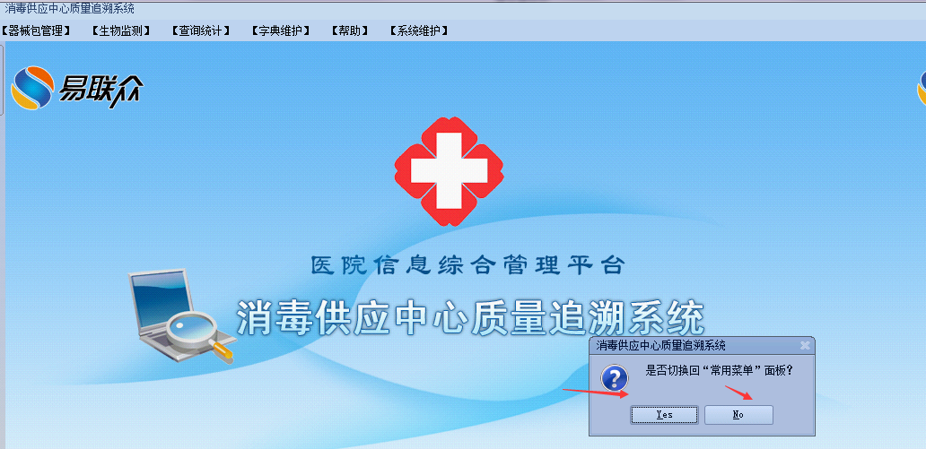
三、字典维护—器械包定义：
- 新增器械包，保存成功后不在列表区显示；（开发测试有显示，请核实） [查询条件区]实际不是用于输入查询条件的；(已改成’器械包基本信息’)
- 新增时，按回车键和Tab键时，跳转顺序混乱。 (已处理)
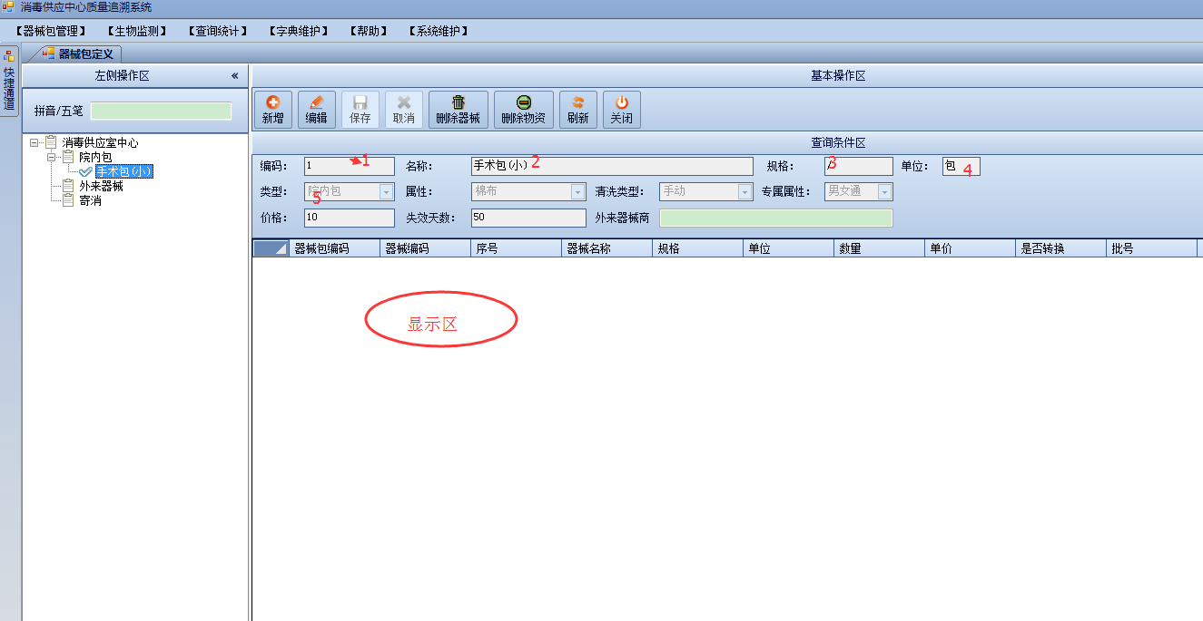
- 外来器械商选择后保存会丢失： (已处理)
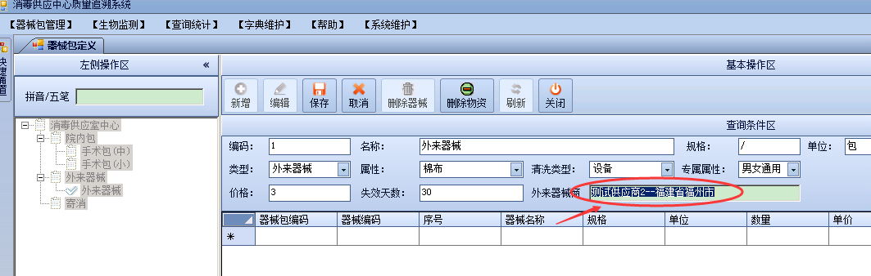
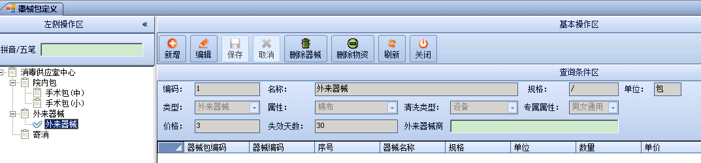
- 增加的器械包，编码可以重复？(不确定，相关文档及表结构未找出明确说明，暂放。)
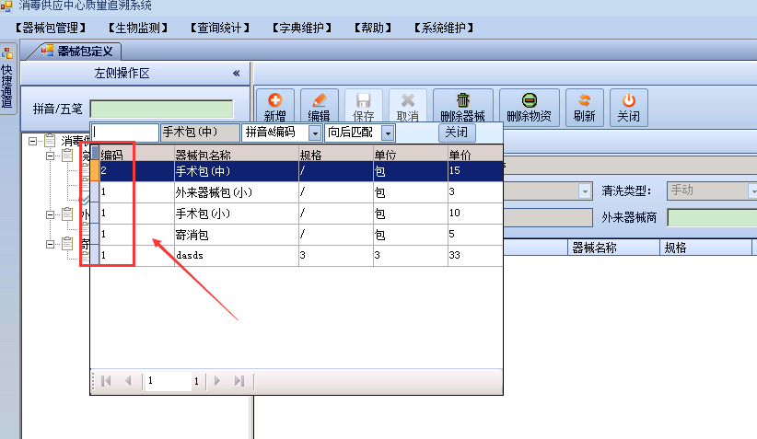
5、外来器械商输入框的底色在新增与非编辑状态均与其它不同，是否特殊？(该框为智能输入框颜色不同)
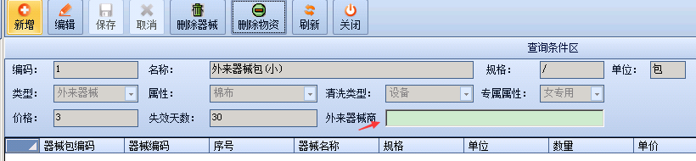
6、创建人与修改人应显示名字，不为员工编号。(已增加两列创建人姓名以及修改人姓名)

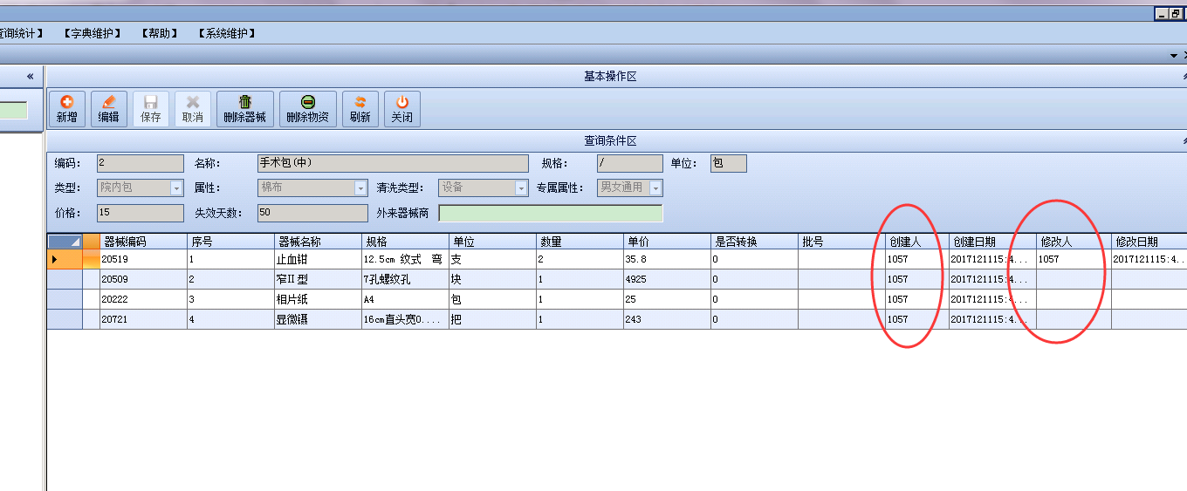
- 7、器械包内未维护物品，仍可以回收、清洗、打包、灭菌？(不确定，相关文档及表结构未找出明确说明，暂放。)

